Загрузите fastq-файлы под идентификаторами SRR1663608, SRR1663609, SRR1663610, SRR1663611 из баз данных NCBI или ENA, проведите контроль качества, тримминг, повторите контроль качества.
Я так поняла, что изначальные данные уже без адаптеров, поэтому на всякий случай провела тримминг с помощь cutadapt —quality-cutoff=20 для удаления низкокачественных баз. Их не оказалось. В принципе, все показатели в пределах нормы, кроме Sequence Length Distribution и Overrepresented sequences.
Найдите соответствующий референсный геном в базах данных NCBI.
Подготовьте референсный геном.
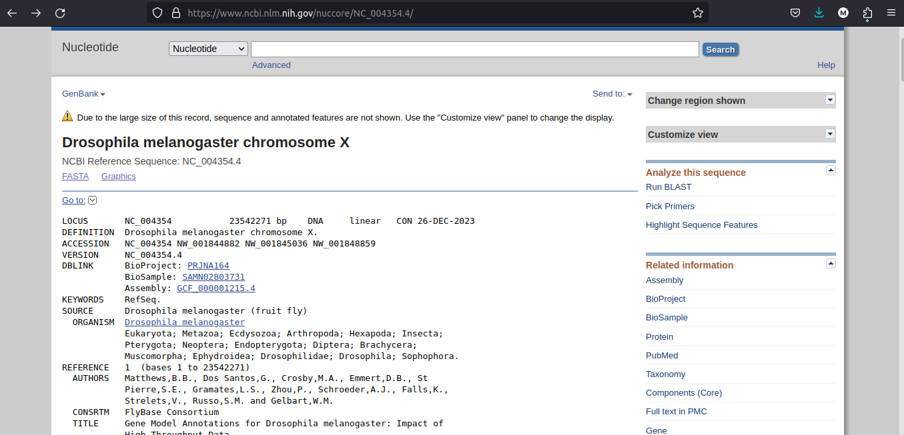
Идентификаторы соответствуют виду Drosophila melanogaster, поэтому я нашла на NCBI Reference Sequence: NC_004354.4

Постройте выравнивание при помощи bwa.
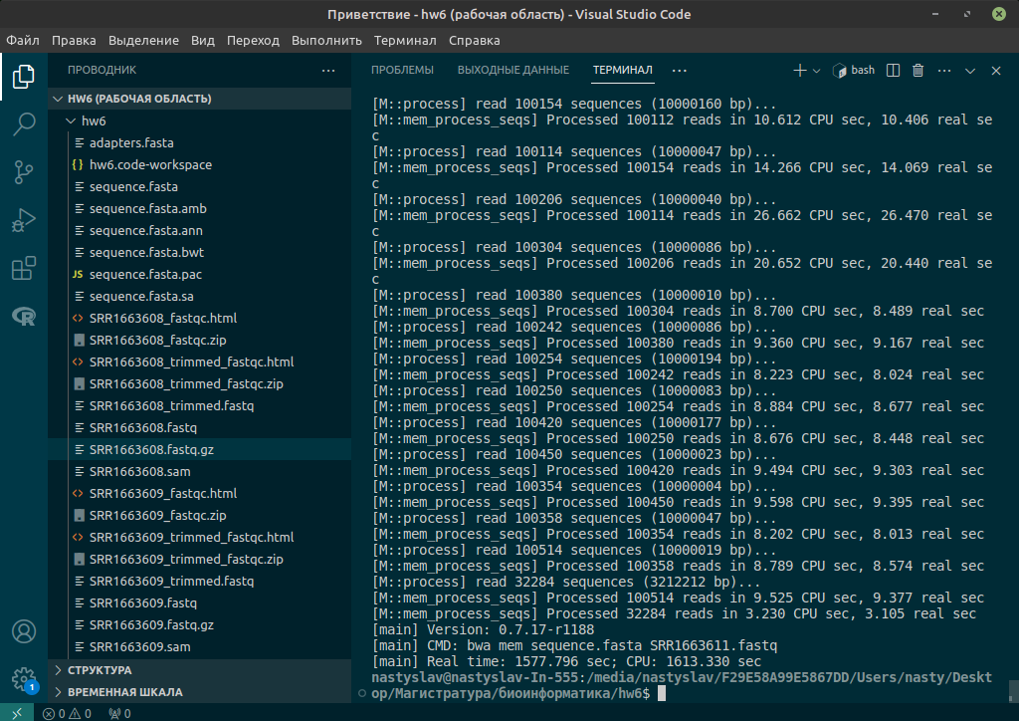
Примените команду SortSam пакета GATK.
Примените команду MarkDuplicates пакета GATK.
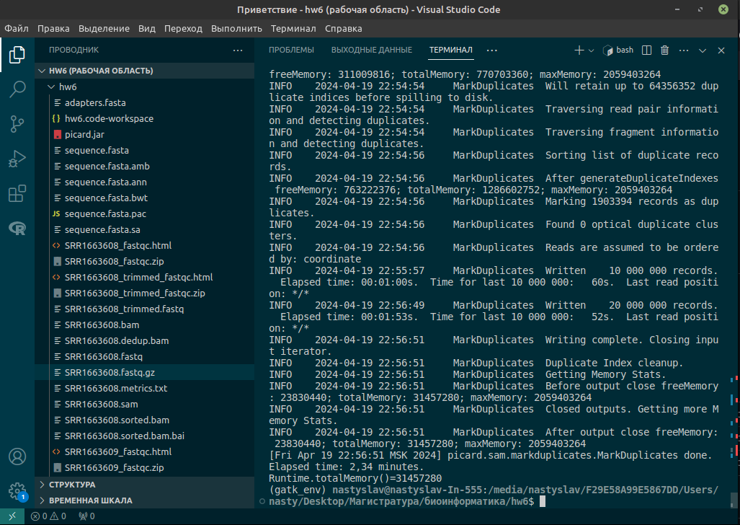
Пришлите результаты команды:
samtools flagstat [полученный bam-файл]
И опишите их.

nasty/Desktop/Магистратура/биоинформатика/hw6$ samtools flagstat SRR1663608.dedup.bam
20297349 + 0 in total (QC-passed reads + QC-failed reads) Общее количество прочтений, прошедших контроль качества (QC-passed reads) и не прошедших контроль качества (QC-failed reads).
20189612 + 0 primary — количество основных прочтений
0 + 0 secondary Количество вторичных выравниваний, которые могут быть получены для прочтения, имеющего несколько выравниваний.
107737 + 0 supplementary Количество дополнительных выравниваний, которые используются для представления разрывных выравниваний или очень длинных выравниваний.
1903394 + 0 duplicates Количество дубликатов, обнаруженных и удаленных программой Picard MarkDuplicates.
1903394 + 0 primary duplicates Количество дубликатов среди первичных выравниваний.
5545894 + 0 mapped (27.32% : N/A) Количество прочтений, которые были успешно выровнены на референсный геном (mapped), в процентном соотношении ко всем прочтениям
5438157 + 0 primary mapped (26.94% : N/A) Количество первичных выравниваний, которые были успешно выровнены на референсный геном, в процентном соотношении ко всем первичным выравниваниям.
0 + 0 paired in sequencing Количество пар прочтений, обработанных программой для секвенирования.
0 + 0 read1
0 + 0 read2
0 + 0 properly paired (N/A : N/A) Количество пар прочтений, которые правильно выровнены и ориентированы относительно друг друга.
0 + 0 with itself and mate mapped Количество пар прочтений, в которых оба члена пары выровнены на референсный геном.
0 + 0 singletons (N/A : N/A)Количество прочтений, которые выровнены без партнера в паре.
0 + 0 with mate mapped to a different chr
0 + 0 with mate mapped to a different chr (mapQ>=5) Количество пар прочтений, в которых партнеры выровнены на разные хромосомы.

nasty/Desktop/Магистратура/биоинформатика/hw6$ samtools flagstat SRR1663609.de
dup.bam
20384968 + 0 in total (QC-passed reads + QC-failed reads)
20262940 + 0 primary
0 + 0 secondary
122028 + 0 supplementary
2092353 + 0 duplicates
2092353 + 0 primary duplicates
5819769 + 0 mapped (28.55% : N/A)
5697741 + 0 primary mapped (28.12% : N/A)
0 + 0 paired in sequencing
0 + 0 read1
0 + 0 read2
0 + 0 properly paired (N/A : N/A)
0 + 0 with itself and mate mapped
0 + 0 singletons (N/A : N/A)
0 + 0 with mate mapped to a different chr
0 + 0 with mate mapped to a different chr (mapQ>=5)

nasty/Desktop/Магистратура/биоинформатика/hw6$ samtools flagstat SRR1663610.de
dup.bam
20471652 + 0 in total (QC-passed reads + QC-failed reads)
20377462 + 0 primary
0 + 0 secondary
94190 + 0 supplementary
1915057 + 0 duplicates
1915057 + 0 primary duplicates
5651108 + 0 mapped (27.60% : N/A)
5556918 + 0 primary mapped (27.27% : N/A)
0 + 0 paired in sequencing
0 + 0 read1
0 + 0 read2
0 + 0 properly paired (N/A : N/A)
0 + 0 with itself and mate mapped
0 + 0 singletons (N/A : N/A)
0 + 0 with mate mapped to a different chr
0 + 0 with mate mapped to a different chr (mapQ>=5)

nasty/Desktop/Магистратура/биоинформатика/hw6$ samtools flagstat SRR1663611.de
dup.bam
19574893 + 0 in total (QC-passed reads + QC-failed reads)
19474128 + 0 primary
0 + 0 secondary
100765 + 0 supplementary
1782365 + 0 duplicates
1782365 + 0 primary duplicates
5459713 + 0 mapped (27.89% : N/A)
5358948 + 0 primary mapped (27.52% : N/A)
0 + 0 paired in sequencing
0 + 0 read1
0 + 0 read2
0 + 0 properly paired (N/A : N/A)
0 + 0 with itself and mate mapped
0 + 0 singletons (N/A : N/A)
0 + 0 with mate mapped to a different chr
0 + 0 with mate mapped to a different chr (mapQ>=5)

Подумала, что вдруг надо было команду применить на другой файл .bam, поэтому вот еще вариант:
nasty/Desktop/Магистратура/биоинформатика/hw6$ samtools flagstat SRR1663608.sorted.bam
20297349 + 0 in total (QC-passed reads + QC-failed reads)
20189612 + 0 primary
0 + 0 secondary
107737 + 0 supplementary
0 + 0 duplicates
0 + 0 primary duplicates
5545894 + 0 mapped (27.32% : N/A)
5438157 + 0 primary mapped (26.94% : N/A)
0 + 0 paired in sequencing
0 + 0 read1
0 + 0 read2
0 + 0 properly paired (N/A : N/A)
0 + 0 with itself and mate mapped
0 + 0 singletons (N/A : N/A)
0 + 0 with mate mapped to a different chr
0 + 0 with mate mapped to a different chr (mapQ>=5)

Самостоятельно изучите команды BaseRecalibrator и ApplyBQSR. Каких файлов Вам не хватает для того, чтобы применить их к исследуемым файлам? Можете ли Вы найти их в Сети? Можете ли Вы найти аналогичные файлы для Homo sapiens? Приложите ссылки к ним в отчёт (сами файлы велики, их не следует загружать без надобности).

Не хватает файлов с данными о качестве баз (Base Quality Score Recalibration Files). Эти файлы используются для обучения модели и калибровки базовых качеств. Они включают в себя файлы с известными вариантами (Known Sites) и файлы, созданные BaseRecalibrator'ом во время предыдущего этапа анализа.

Пример ссылок для скачивания файлов Known Sites для Homo sapiens:
(https://console.cloud.google.com/storage/browser/gatk-best-practices/somatic-hg38)

https://gnomad.broadinstitute.org/downloads
https://ftp.ncbi.nih.gov/snp/organisms/human_9606/VCF/

